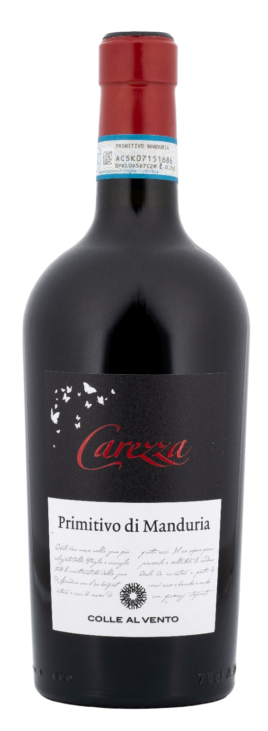
PRIMITIVO DI MANDURIA DOP - CAREZZA

Vitigno: Primitivo 100%
Alc. Vol.%: 15
Annata: 2024
Zuccheri residui g/l: 11,0
Acidità tot. g/l: 6,6
Regione: Puglia
Zona di produzione: Vigneti situati nell’area di Manduria e Sava (Taranto)
Capacità: 750ml

CARATTERISTICHE

Vinificazione: In serbatoi di acciaio e tini di rovere
Affinamento: Almeno 8 mesi in acciaio/rovere
Resa per ettaro: 9000kg
Colore: Rosso intenso con riflessi violacei
Bouquet: Intensi aromi di frutti rosse come lamponi e ciliegie, delicate note di vaniglia
Sapore: Corposo, vellutato e caldo, con un finale morbido e persistente

ABBINAMENTI GASTRONOMICI

Eccellente con piatti di carne rossa, specialmente agnello e cervo, e formaggi stagionati.
Temperatura di servizio 18 °C

DATI TECNICI / PALLETTIZZAZIONE

Formato da 750ml:
Codice articolo V03005A
GTIN-13 bottiglia 8017868003441
GTIN-13 cartone 8017868003458
Tipo chiusura sughero
Cartoni da 6 bottiglie
Misura pallet 80x120cm
Cartoni/fila 17
Cartoni/pallet 102
Kg/cartone 8,4
Kg/pallet 884

Contiene solfiti
OGM Free
Revisione 01. 14.05.2026

